Программное содержание: дать детям представление о том, что люди, плохо зная природу, погубили много растений и животных; морские коровы-животные, которых больше никогда не будет на Земле. Познакомить детей с Красной книгой, охраняемыми растениями, развивать воображение детей в изодеятельности.

Материалы к НОД: Красная книга, изготовленная воспитателем, рассказ «Морские коровы и Красная книга»(С.Н. Николаева «Воспитание экологической культуры в дошкольном детстве» стр.155), картинки с изображением крупных морских животных: кита, дельфина, моржа, тюленя; принадлежности для рисования.

Ход занятия:
Сегодня мы с вами познакомимся с рассказом В. Танасийчук «Морские коровы и Красная книга». Вы его внимательно послушайте, а затем побеседуем по его содержанию (воспитатель читает рассказ). Задаю вопросы детям:
- Что произошло много лет назад с моряками одного русского корабля?
- Куда высадились моряки после катастрофы?
- Что их спасло от голода?
- Какими были морские коровы?
- Почему они исчезли?
- Кто хотел разыскать морских коров?
- Почему исчезли многие другие животные?
- Как люди придумали позаботиться о природе?
- Что такое Красная книга?
(ответы детей на предложенные вопросы)

- Ребята, вам понравился рассказ о морских коровах?(ответы детей)
- Как вы думаете, что могли люди сделать ещё для спасения животных?(ответы детей)
- А как бы вы поступили?
(высказывания детей, обсуждение в группе)

Дети, у нас нет возможности познакомиться с Красной книгой, которая находится в городе Морже в Швецарии, поэтому мы с вами изготовили Красную книгу своими руками, в которую поместили не только животных, растений и птиц, которые охраняются во всем мире, но и флору и фауну нашей местности. А также исчезнувшие виды животных и растений, включая морских коров. С рассказом о них мы познакомились сегодня. Давайте рассмотрим иллюстрации с изображением морских животных и внимательно рассмотрим морских коров.
(Воспитатель показывает иллюстрации морских животных и предлагает назвать их)
После рассматривания иллюстраций в целях переключения видов деятельности, воспитатель проводит подвижную игру «Море волнуется»
- А сейчас, ребята, давайте попробуем нарисовать морскую корову.
Никто не знает, как выглядело это животное и все художники рисуют морских коров так, как они их себе представляют. Поэтому каждый может изобразить его по- своему. Но при этом надо учесть, что это животное водное, морское. Оно жило в воде и, конечно, имело сходство с другими водными животными. ( Ещё раз читаю фрагмент рассказа, где даётся описание коровы). Предлагаю еще раз обратить внимание на морских животных и приступить к рисованию.
(Дети рисуют, воспитатель оказывает индивидуальную помощь)
В конце НОД организуется выставка детских рисунков.

Вот некоторые из них.

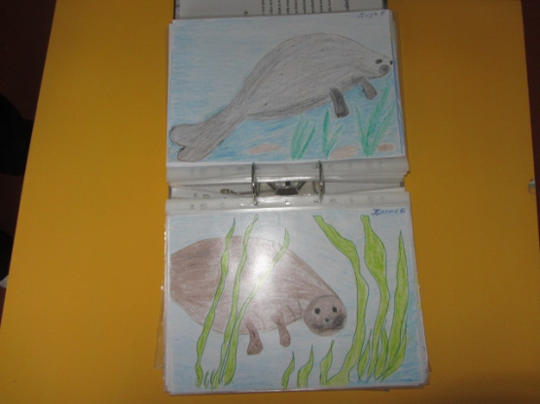

С нашей Красной книгой я предлагаю познакомиться в фотоальбоме (см. фотоальбом)

